**Cartes de gilets**

**Fiche 3a**

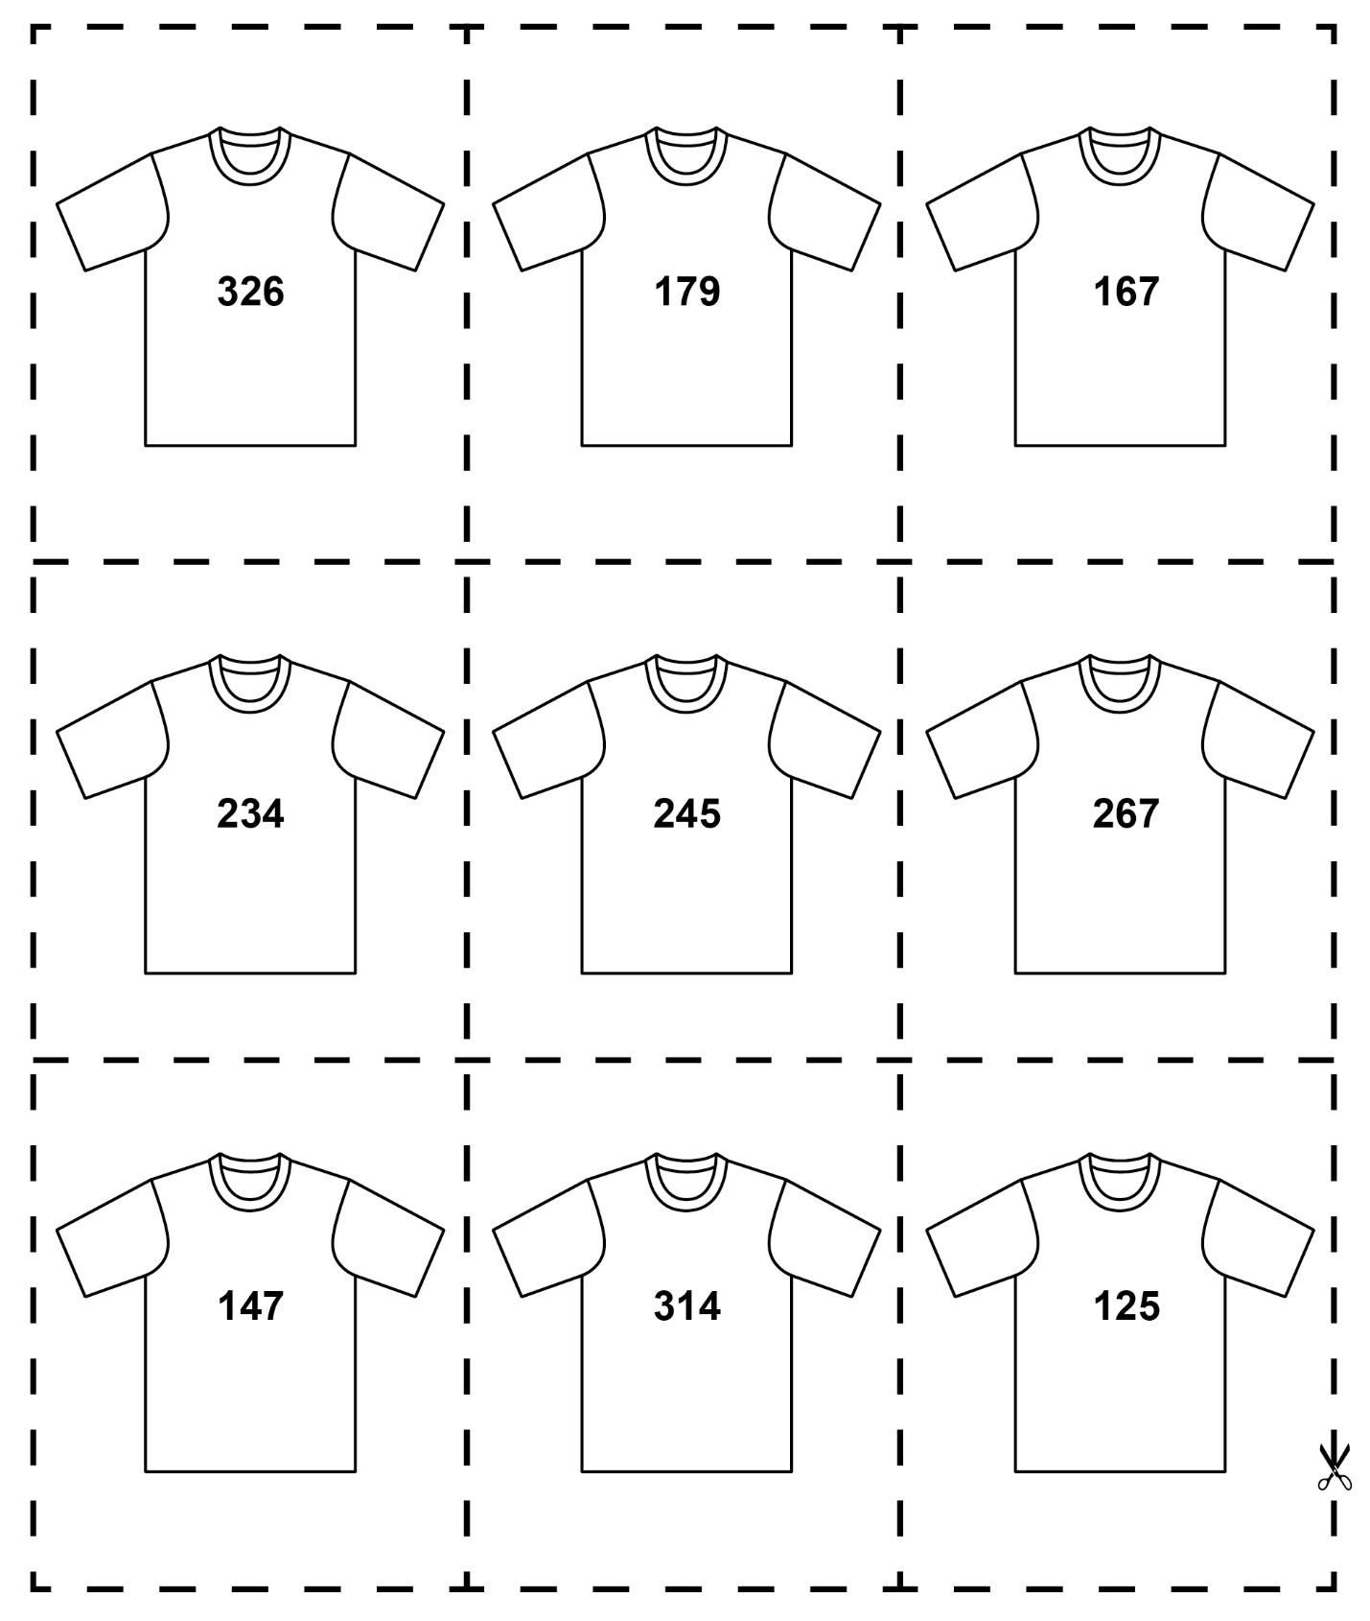

**Cartes de gilets**

**Fiche 3b**

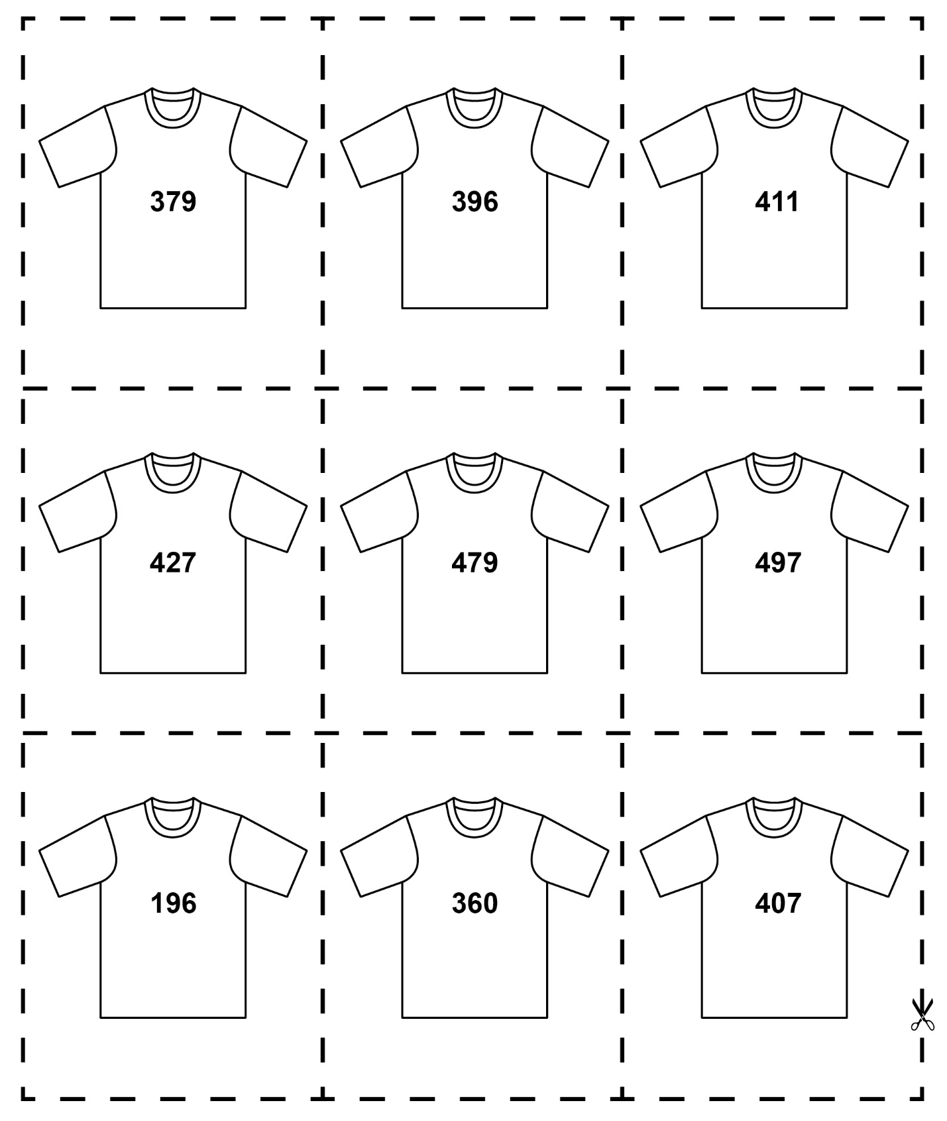

**Cartes de gilets**

**Fiche 3c**

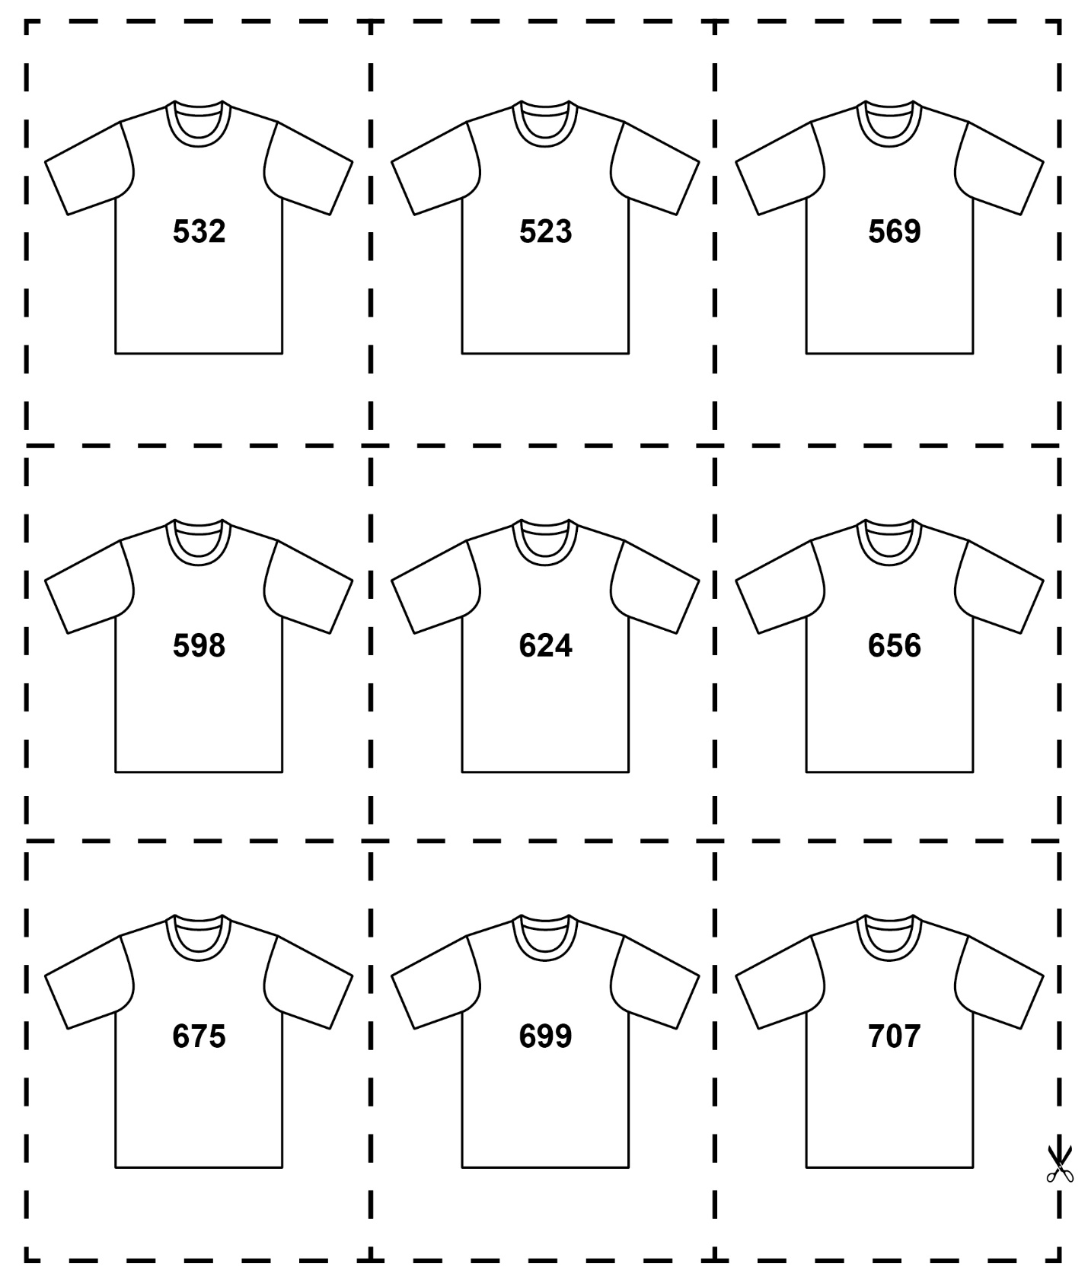

**Cartes de gilets**

**Fiche 3d**

